Resolución del Pleno del Instituto de Transparencia, Acceso a la Información Pública y Protección de Datos Personales del Estado de México y Municipios, con domicilio en Metepec, Estado de México, a siete de abril del dos mil veintidós.
Visto el expediente relativo al recurso de revisión 00859/INFOEM/IP/RR/2022, interpuesto por un particular que proporcionó el seudónimo USUARIO DE LA PNT USUARIO DE LA PNT USUARIO DE LA PNT, a quien en lo sucesivo se le denominará LA PARTE RECURRENTE en contra de la respuesta a su solicitud de información con número de folio 00084/TLALNEPA/IP/2022, emitida por el Ayuntamiento de Tlalnepantla de Baz, en lo sucesivo EL SUJETO OBLIGADO; se procede a dictar la presente resolución, con base en lo siguiente.

I. A N T E C E D E N T E S
1. Solicitud de acceso a la información. Con fecha veinte de enero de dos mil veintidós, LA PARTE RECURRENTE formuló solicitud de acceso a la información pública al SUJETO OBLIGADO a través del Sistema de Acceso a la Información Mexiquense, en lo subsecuente EL SAIMEX, requiriendo lo siguiente:
“Presidente Municipal de Tlalnepantla de Baz, Estado de México. Cual el causa jurídica que hasta el día de hoy 20 de enero de 2022, no está habilitado en el portal electrónico del municipio, el pago en línea y la obtención del formato para el pago del impuesto predial correspondiente al año 2022, si han transcurrido ya veinte días, y desde que la nueva administración entró en funciones a cobrado integramente sus sueldos. Cómo es posible que ofrezcan descuentos durante este mes, si no se puede realizar el pago en línea. Cuál es la razón que al abrir la cuenta del municipio en internet no aparezcan números telefónicos del propio municipio para atención, La fecha exacta en que quedara corregidas estas deficiencias.“ (Sic)
La solicitante indicó como modalidad de entrega a través del SAIMEX.
2. Respuesta. Con fecha diez de febrero de dos mil veintidós EL SUJETO OBLIGADO, a través del SAIMEX, notificó la respuesta al particular, de la siguiente manera:
“Por este medio reciba un cordial saludo y con fundamento en los artículos 6 de la Constitución Política de los Estados Unidos Mexicanos; 5 párrafo décimo séptimo, décimo octavo y décimo noveno de la Constitución Política del Estado Libre y Soberano de México; así como los artículos 1, 4, 12 segundo párrafo, 23 fracción IV, 24 tercer párrafo, 53, 59, 88 y 173 de la Ley de Transparencia y Acceso a la Información Pública del Estado de México y Municipios, se remite la respuesta a su solicitud de acceso a la información de los Servidores Públicos Habilitados competentes
ATENTAMENTE
MTRA. CLARA CAMACHO MÉNDEZ” (sic)
Asimismo, adjuntó un archivo denominado: “Respuesta SAIMEX 00084.zip”, el cual contiene la respuesta del SUJETO OBLIGADO en medio digital, extracto que se inserta a continuación:
- RESP_SAMEX_00084_TESORERIA_MUNICIPAL.pdf, consistente en el oficio número TM/405/2022 del tres de febrero de dos mil veintidós, suscrito y signado por el Tesorero Municipal, en el que se destaca:
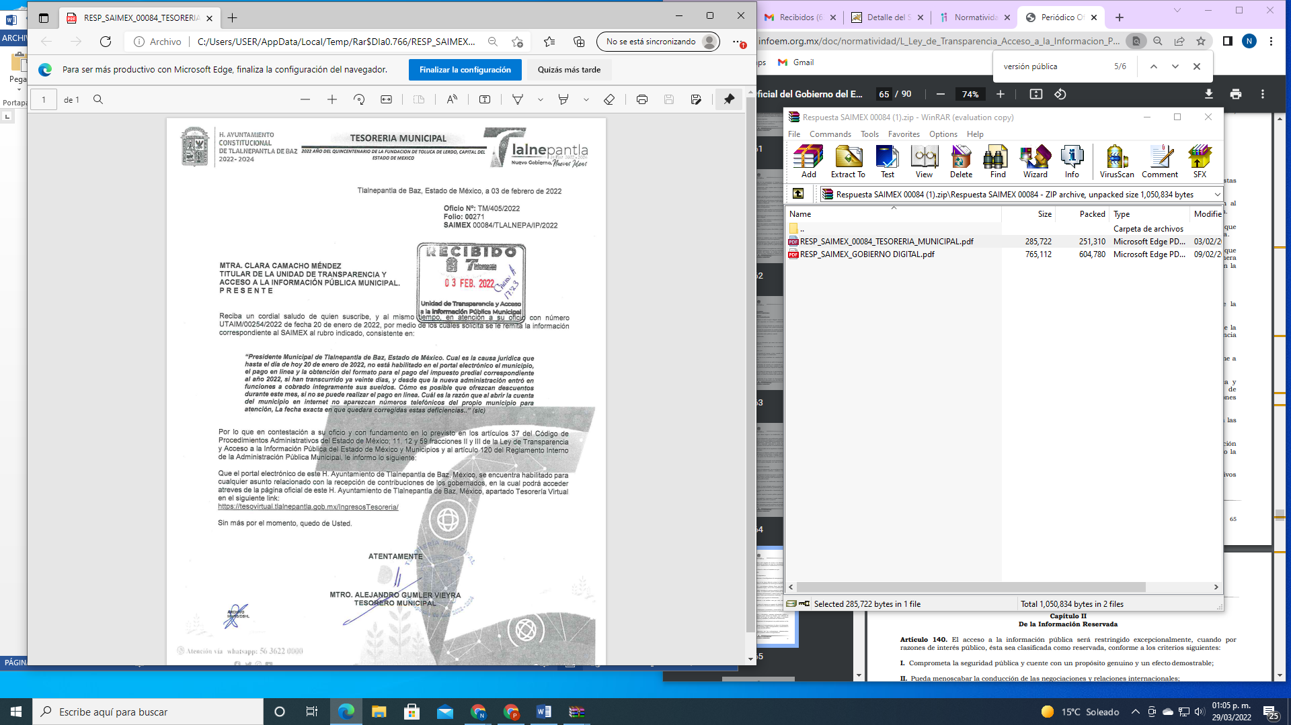
- RESP_SAIMEX_GOBIERNO DIGITAL.pdf, que contiene dos oficios, el primero número DGD/0170/2022, del ocho de febrero de dos mil veintidós, suscrito y signado por el Director de Gobierno Digital, donde remiten la información solicitada, y el segundo, oficio número DGD/STI/096/2022, de fecha ocho de febrero de dos mil veintidós, suscrito y signado por el Subdirector de Tecnologías de la Información, donde informan que la página motivo de la solicitud si está funcionando, y muestra mediante capturas de pantalla que se puede realizar el pago de impuesto predial, e informan de la dirección electrónica correcta para realizarlo.
3. Recurso de revisión. El recurso de revisión se interpuso a través del SAIMEX con fecha quince de febrero de dos mil veintidós, por parte del solicitante de información, quien expresó las siguientes manifestaciones:
a) Acto impugnado.
“LA NEGATIVA A DAR RESPUESTA COMO FUE PLANTEADA, YA QUE SE FORMÓ POR VARIAS PREGUNTAS, Y SE CONDUCEN CON MALA FE Y TEMERIDAD “ (sic)

b) Motivos de inconformidad.
“LOS AGRAVIOS QUE OCASIONA ES QUE LA AUTORIDAD NO RESPONDIÓ TODOS LOS PUNTOS. NO DIO RESPUESTA COMO SE PREGUNTARON. Y FINALMENTE DOLOSA Y DE MALA FE DA RESPUESTAS PARA EVADIR. EL DÍA QUE SE REALIZÓ LA CONSULTA, EL SISTEMA NO OPERABA, ASÍ QUE DEBE DEMOSTRAR MEDIANTE PRUEBA PERICIAL TECNICA QUE ESE DÍA ESTABA FUNCIONANDO EL SISTEMA. POR SU PUESTO QUE TENÍAN HABILITADO UN PORTAL PERO EL PAGO DE PREDIO NO, ESE SEGURAMENTE LO ABRIERON DESPUÉS, TODO SE ORIGINO PORQUE SE PUBLICITO EL PAGO PERO REALMENTE NUNCA HABILITARON COMO HACERLO, INCLUSIVE ACTUALMENTE DE FORMA GENERICA PIDEN PARA EL PAGO INTRODUCIR UN NUMERO DE CAPTURA Y LA MAQUINO NO ARROJA LA LIQUIDACIÓN. SOLICIITAMOS SE DE VISTA A LA CONTRALORIA INTERNA, CON LA EVASIÓN DOLOSA DE NEGAR LA INFORMACIÓN” (sic)
4. Turno. De conformidad con el artículo 185 fracción VII de la Ley de Transparencia y Acceso a la Información Pública del Estado de México y Municipios vigente, el quince de febrero de dos mil veintidós el presente recurso de revisión se envió electrónicamente al Instituto de Transparencia, Acceso a la Información Pública y Protección de Datos Personales del Estado de México y Municipios, que por razón de turno fue asignado a la Comisionada Guadalupe Ramírez Peña para su análisis, estudio, elaboración del proyecto y presentación ante el Pleno de este Instituto.
5. Admisión. Mediante auto de fecha dieciocho de febrero del año en curso, este Organismo Garante, admitió a trámite el recurso de revisión respectivo, poniéndose a disposición de las partes, para que, en un plazo no mayor a siete días hábiles, manifestaran lo que a su derecho corresponda, a efecto de ofrecer pruebas, informe justificado y alegatos, lo anterior con fundamento en el artículo 185 fracciones I, II y IV de la Ley de Transparencia y Acceso a la Información Pública del Estado de México y Municipios.
6. Manifestaciones. De las constancias que obran en el SAIMEX, se advierte que, LA PARTE RECURRENTE fue omisa en realizar manifestaciones, alegatos y ofrecer las pruebas que a su derecho conviniera.
Por su parte, en fecha primero de marzo de dos mil veintidós, EL SUJETO OBLIGADO rindió el Informe Justificado correspondiente, remitiendo un archivo electrónico que se denomina: “MANIFESTACIONES RR859.zip”, que a su vez contienen tres archivos los cuales este Instituto determinó poner a la vista de LA PARTE RECURRENTE para que, en un plazo de tres días hábiles siguientes al día de la vista, manifestare, lo que a su derecho conviniera, en virtud de que EL SUJETO OBLIGADO agregó elementos a la respuesta a la solicitud de información, en términos del artículo 185, fracción III de la Ley de Transparencia y Acceso a la Información Pública del Estado de México y Municipios, como se aprecia a continuación:
- OFICIO MANIFESTACIONES_000084.pdf, oficio número UTAIM/00686/2022, de fecha primero de marzo de dos mil veintidós, suscrito por la Titular de la Unidad de Transparencia y Acceso a la Información Pública Municipal, en el que presenta las manifestaciones, como se muestra a continuación:
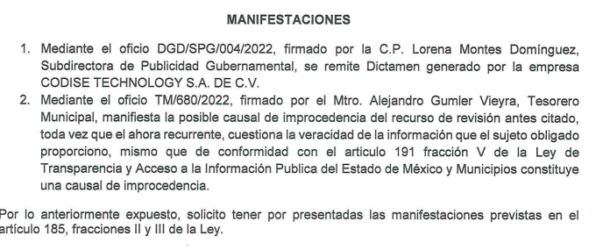
- RESP_SAIMEX_000084_RR_00859_TECNOLOGIAS DE LA INFORMACIÓN.pdf, que contiene tres oficios:
- Oficio número DGD/STI/180/2022, del veinticuatro de febrero de dos mil veintidós, mediante el cual el Subdirector de Tecnologías de la Información, informa que solicitó a la empresa encargada del Sistema de Administración Catastral y Control de Ingresos Municipales un dictamen técnico, el cual anexa a este escrito.
- El dictamen técnico, de fecha quince de febrero de dos mil veintidós, emitido por el Director General de la Comercializadora, Diseño y Servicios Tecnológicos Distribuidor Autorizado, en el que se destaca:
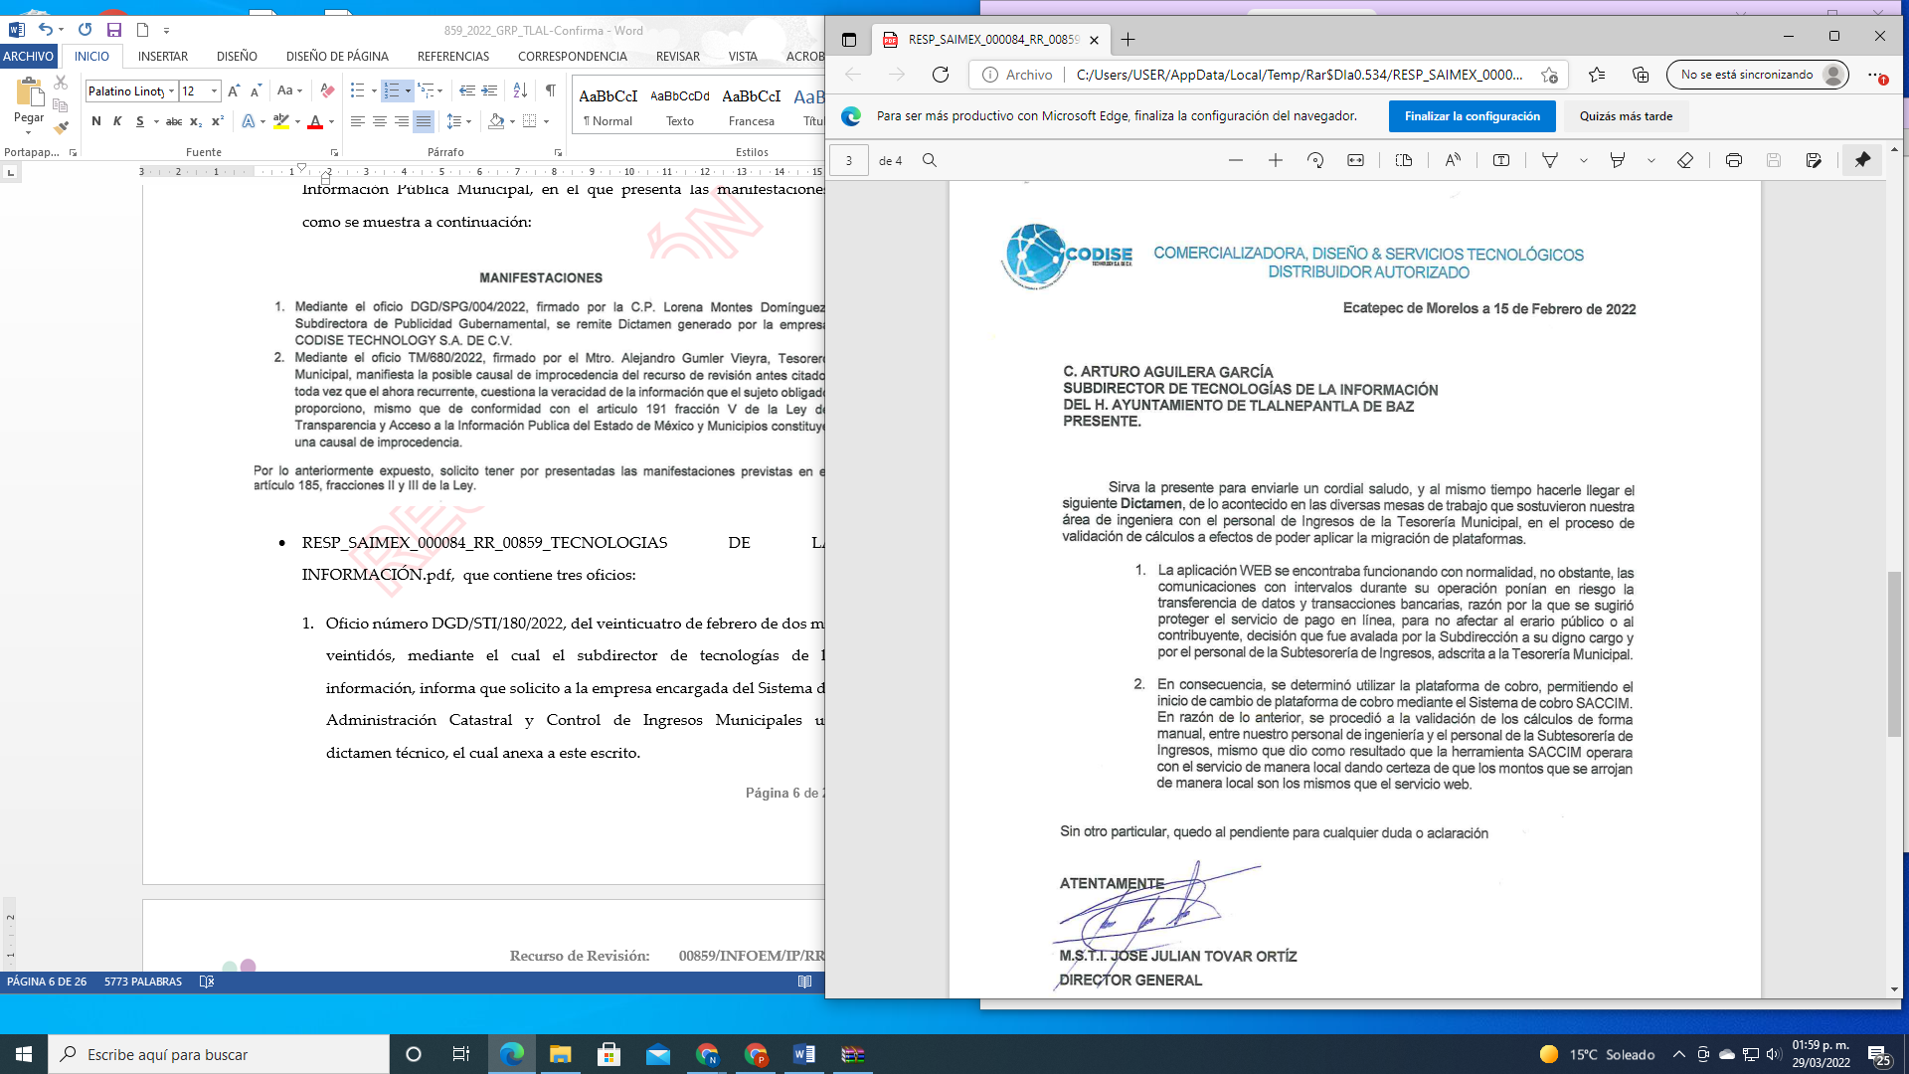
- Oficio número DGD/SPG/004/2022, del veinticuatro de febrero de dos mil veintidós, suscrito por la Subdirectora de Publicidad Gubernamental, mediante el que remiten el dictamen técnico.
- RESP_SAIMEX_00084_RR_00859_TESORERIA_MUNICIPAL.pdf, oficio número TM/680/2022 de fecha veinticinco de febrero de dos mil veintidós, suscrito por el Tesorero Municipal, en el que señala medularmente:
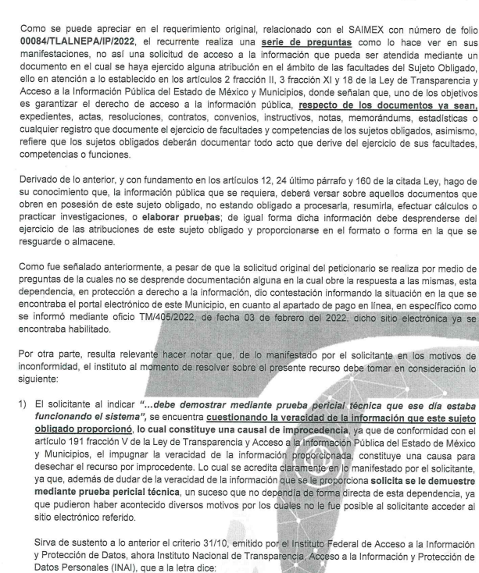
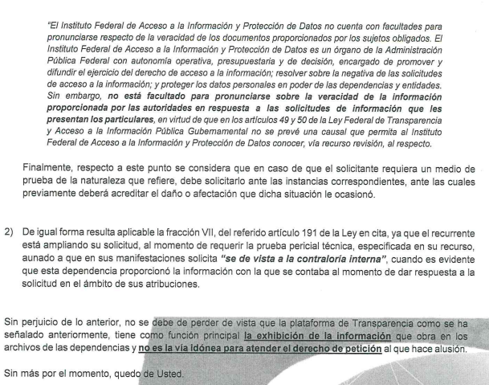
Documentos que se pusieron a vista de la parte RECURRENTE el veintinueve de marzo de dos mil veintidós.
7. Ampliación del plazo. En fecha cuatro de abril de dos mil veintidós, con fundamento en el artículo 181, párrafo tercero de la Ley de Transparencia y Acceso a la Información Pública del Estado de México y Municipios, se acordó la ampliación del plazo para la resolución del presente recurso de revisión.
9. Cierre de Instrucción. Una vez transcurrido el plazo otorgado para que las partes manifestaran lo que a su derecho conviniera y siguiendo los trámites correspondientes con fundamento en el artículo 185 fracción VI de la Ley de Transparencia y Acceso a la Información Pública del Estado de México y Municipios, el día cuatro de abril de dos mil veintidós se procedió a decretar el cierre de instrucción respectivo.
En razón de que fue debidamente sustanciado el expediente electrónico y no existe diligencia pendiente de desahogo, se emite la Resolución que conforme a Derecho proceda, de acuerdo con el siguiente:

II. C O N S I D E R A N D O

PRIMERO. Competencia. El Instituto de Transparencia, Acceso a la Información Pública y Protección de Datos Personales del Estado de México y Municipios, es competente para conocer y resolver el presente recurso de revisión interpuesto por LA PARTE RECURRENTE, conforme a lo dispuesto en los artículos 6, apartado A del Constitución Política de los Estados Unidos Mexicanos; 5, párrafos trigésimo, trigésimo primero y trigésimo segundo fracción IV y V de la Constitución Política del Estado Libre y Soberano de México; 1, 2, fracción II; 13, 29, 36, fracciones I y II; 176, 178, 179, 181 párrafo 3 y 185 de la Ley Transparencia y Acceso a la Información Pública del Estado de México y Municipios; 9 fracciones I, XXIV y 11 del Reglamento Interior del Instituto de Transparencia, Acceso a la Información Pública y Protección de Datos Personales del Estado de México y Municipios.
SEGUNDO. Oportunidad y Procedibilidad del Recurso de Revisión. Previo al estudio del fondo del asunto, se procede a analizar los requisitos de oportunidad y procedibilidad que debe reunir el recurso de revisión interpuesto, previstos en los artículos 178 y 180 de la Ley de Transparencia y Acceso a la Información Pública del Estado de México y Municipios.
El recurso de revisión fue interpuesto dentro del plazo de quince días hábiles previsto en el artículo 178 de la Ley de Transparencia y Acceso a la Información Pública del Estado de México y Municipios, contados a partir de la fecha en que EL SUJETO OBLIGADO emitió la respuesta, toda vez que ésta fue el día diez de febrero de dos mil veintidós, mientras que LA PARTE RECURRENTE interpuso el recurso de revisión el quince de febrero de dos mil veintidós, es decir al tercer día hábil en que tuvo conocimiento de la respuesta impugnada.
En ese sentido, al considerar la fecha en que se formuló la solicitud y la fecha en la que respondió a ésta EL SUJETO OBLIGADO; así como, en la que se interpuso el recurso de revisión, éste se encuentra dentro de los márgenes temporales previstos en el citado precepto legal.
Al mismo tiempo, por cuanto hace a la procedibilidad del recurso de revisión, una vez realizado el análisis de los formatos de interposición del recurso, se concluye la acreditación plena de los elementos formales precisados por el artículo 180 de la Ley de Transparencia y Acceso a la Información Pública del Estado de México y Municipios, en atención a que fue presentado mediante el formato visible en el SAIMEX.
A efecto de sustentar lo anterior, es de suma importancia mencionar que si bien parte RECURRENTE no proporcionó nombre completo sino un seudónimo como se advierte en el detalle de seguimiento del SAIMEX, sin embargo, se considera que el no proporcionar un nombre completo no es motivo para archivar la solicitud de acceso a la información pública como concluida, conforme a lo previsto en el artículo 155, penúltimo párrafo de la Ley de Transparencia y Acceso a la Información Pública del Estado de México y Municipios que establece lo siguiente:
"Las solicitudes anónimas, con nombre incompleto o seudónimo serán procedentes para su trámite por parte del sujeto obligado ante quien se presente. No podrá requerirse información adicional con motivo del nombre proporcionado por el solicitante."
En el mismo tenor, el propio artículo 180 de la Ley de Transparencia local citado, en su último párrafo establece que cuando el recurso se interponga de manera electrónica, no será indispensable que contenga determinados requisitos, entre ellos, el nombre de la parte Recurrente, por lo que, en el presente caso, al haber sido presentado el recurso de revisión vía SAIMEX, dicho requisito resulta innecesario.
Por lo antes expuesto, se concluye la acreditación plena de todos y cada uno de los elementos formales exigidos por el artículo 180 de la Ley de Transparencia y Acceso a la Información Pública del Estado de México y Municipios, por lo que es procedente que este Instituto de Transparencia, Acceso a la Información Pública y Protección de Datos Personales del Estado de México y Municipios, conozca y resuelva el presente recurso.
Finalmente, se advierte que resulta procedente la interposición del recurso, según lo manifestado por la RECURRENTE en sus motivos de inconformidad, de acuerdo al artículo 179 fracción V del ordenamiento legal citado, que a la letra dice:
“Artículo 179. El recurso de revisión es un medio de protección que la Ley otorga a los particulares, para hacer valer su derecho de acceso a la información pública, y procederá en contra de las siguientes causas:
...
V. La entrega de información incompleta;…”

TERCERO. Materia de la revisión. De la revisión a las constancias y documentos que obran en el expediente electrónico, se advierte que el tema sobre el que este Organismo Garante de Transparencia y Acceso a la Información se pronunciará, será: verificar si la respuesta otorgada por EL SUJETO OBLIGADO es adecuada y suficiente para satisfacer el derecho de acceso a la información pública de la RECURRENTE, o en su defecto, en caso de ser procedente, ordenar la entrega de información oportuna.
CUARTO. Estudio del Asunto. Antes de entrar al análisis de los pronunciamientos del SUJETO OBLIGADO en la respuesta proporcionada, es necesario mencionar que el derecho de acceso a la información está consagrado en instrumentos internacionales de los cuales el Estado Mexicano se ha adherido, sin oponer reserva alguna sobre lo que nos interesa, adoptando dichas disposiciones al Derecho Interno, específicamente a nivel Constitucional, tal y como lo prevén los arábigos 1 párrafos primero, segundo y tercero y 6 apartado A fracciones I, II, III, IV, V, VI y VII que a la letra señalan:
Artículo 1o. En los Estados Unidos Mexicanos todas las personas gozarán de los derechos humanos reconocidos en esta Constitución y en los tratados internacionales de los que el Estado Mexicano sea parte, así como de las garantías para su protección, cuyo ejercicio no podrá restringirse ni suspenderse, salvo en los casos y bajo las condiciones que esta Constitución establece.
Las normas relativas a los derechos humanos se interpretarán de conformidad con esta Constitución y con los tratados internacionales de la materia favoreciendo en todo tiempo a las personas la protección más amplia.
Todas las autoridades, en el ámbito de sus competencias, tienen la obligación de promover, respetar, proteger y garantizar los derechos humanos de conformidad con los principios de universalidad, interdependencia, indivisibilidad y progresividad. En consecuencia, el Estado deberá prevenir, investigar, sancionar y reparar las violaciones a los derechos humanos, en los términos que establezca la ley
[…]

“Artículo 6o.
[...]
A. Para el ejercicio del derecho de acceso a la información, la Federación y las entidades federativas, en el ámbito de sus respectivas competencias, se regirán por los siguientes principios y bases:

I. Toda la información en posesión de cualquier autoridad, entidad, órgano y organismo de los Poderes Ejecutivo, Legislativo y Judicial, órganos autónomos, partidos políticos, fideicomisos y fondos públicos, así como de cualquier persona física, moral o sindicato que reciba y ejerza recursos públicos o realice actos de autoridad en el ámbito federal, estatal y municipal, es pública y sólo podrá ser reservada temporalmente por razones de interés público y seguridad nacional, en los términos que fijen las leyes. En la interpretación de este derecho deberá prevalecer el principio de máxima publicidad. Los sujetos obligados deberán documentar todo acto que derive del ejercicio de sus facultades, competencias o funciones, la ley determinará los supuestos específicos bajo los cuales procederá la declaración de inexistencia de la información.

II. La información que se refiere a la vida privada y los datos personales será protegida en los términos y con las excepciones que fijen las leyes.

III. Toda persona, sin necesidad de acreditar interés alguno o justificar su utilización, tendrá acceso gratuito a la información pública, a sus datos personales o a la rectificación de éstos.

IV. Se establecerán mecanismos de acceso a la información y procedimientos de revisión expeditos que se sustanciarán ante los organismos autónomos especializados e imparciales que establece esta Constitución.

V. Los sujetos obligados deberán preservar sus documentos en archivos administrativos actualizados y publicarán, a través de los medios electrónicos disponibles, la información completa y actualizada sobre el ejercicio de los recursos públicos y los indicadores que permitan rendir cuenta del cumplimiento de sus objetivos y de los resultados obtenidos.

VI. Las leyes determinarán la manera en que los sujetos obligados deberán hacer pública la información relativa a los recursos públicos que entreguen a personas físicas o morales.

VII. La inobservancia a las disposiciones en materia de acceso a la información pública será sancionada en los términos que dispongan las leyes. [...]

Esto es, que cualquier persona tiene el derecho al acceso de la información pública, información que consiste en aquella que sea generada, obtenida, adquirida, transformada, administrada o en posesión de los Sujetos Obligados, como así también lo señala la Ley de Transparencia y Acceso a la Información Pública del Estado de México y Municipios en su artículo 4, que toda la información generada, obtenida, adquirida, transformada, administrada o en posesión de los sujetos obligados, es pública y accesible, de manera permanente a cualquier persona, privilegiando el principio de máxima publicidad, como así lo establece dicha determinación, que a continuación se trascribe para un mejor entendimiento:
“Artículo 4. El derecho humano de acceso a la información pública es la prerrogativa de las personas para buscar, difundir, investigar, recabar, recibir y solicitar información pública, sin necesidad de acreditar personalidad ni interés jurídico.

Toda la información generada, obtenida, adquirida, transformada, administrada o en posesión de los sujetos obligados es pública y accesible de manera permanente a cualquier persona, en los términos y condiciones que se establezcan en los tratados internacionales de los que el Estado mexicano sea parte, en la Ley General, la presente Ley y demás disposiciones de la materia, privilegiando el principio de máxima publicidad de la información. Solo podrá ser clasificada excepcionalmente Ley de Transparencia y Acceso a la Información Pública del Estado de México y Municipios 29 como reservada temporalmente por razones de interés público, en los términos de las causas legítimas y estrictamente necesarias previstas por esta Ley.

Los sujetos obligados deben poner en práctica, políticas y programas de acceso a la información que se apeguen a criterios de publicidad, veracidad, oportunidad, precisión y suficiencia en beneficio de los solicitantes.”(Sic)

De lo precedente, se desprende que los Sujetos Obligados tiene la obligación o deber de atender las solicitudes de acceso a la información pública que se les hagan de su conocimiento y proporcionar la información pública que obren en su poder como así lo establece el artículo 12 de la Ley de Transparencia y Acceso a la Información Pública del Estado de México y Municipios, el cual a la letra dice:

“Artículo 12. Quienes generen, recopilen, administren, manejen, procesen, archiven o conserven información pública serán responsables de la misma en los términos de las disposiciones jurídicas aplicables.

Los sujetos obligados sólo proporcionarán la información pública que se les requiera y que obre en sus archivos y en el estado en que ésta se encuentre. La obligación de proporcionar información no comprende el procesamiento de la misma, ni el presentarla conforme al interés del solicitante; no estarán obligados a generarla, resumirla, efectuar cálculos o practicar investigaciones.” (Sic)

Es decir, que el derecho de acceso a la información pública se satisface en aquellos casos en que se entregue documento en que conste la información requerida, toda vez que, los Sujetos Obligados no tienen el deber de generar, poseer o administrar la información pública con el grado de detalle solicitado; esto es, que no tienen el deber de generar un documento ad hoc, para satisfacer el derecho de acceso a la información pública, como así lo establece los criterios 09/10 y 03/17 emitidos por el Instituto Nacional de Transparencia, Acceso a la Información Pública y Protección de Datos Personales, los cuales señalan lo siguiente:

09/10
"LAS DEPENDENCIAS Y ENTIDADES NO ESTÁN OBLIGADAS A GENERAR DOCUMENTOS AD HOC PARA RESPONDER UNA SOLICITUD DE ACC ESO A LA INFORMACIÓN.
Tomando en consideración lo establecido por el artículo 42 de la Ley Federal de Transparencia y Acceso a la Información Pública Gubernamental, que establece que las dependencias y entidades sólo estarán obligadas a entregar documentos que se encuentren en sus archivos, las dependencias y entidades no están obligadas a elaborar documentos ad hoc para atender las solicitudes de información, sino que deben garantizar el acceso a la información con la que cuentan en el formato que la misma así lo permita o se encuentre, en aras de dar satisfacción a la solicitud presentada.”

03/17
“NO EXISTE OBLIGACIÓN DE ELABORAR DOCUMENTOS AD HOC PARA ATENDER LAS SOLICITUDES DE ACCESO A LA INFORMACIÓN.
Los artículos 129 de la Ley General de Transparencia y Acceso a la Información Pública y 130, párrafo cuarto, de la Ley Federal de Transparencia y Acceso a la Información Pública, señalan que los sujetos obligados deberán otorgar acceso a los documentos que se encuentren en sus archivos o que estén obligados a documentar, de acuerdo con sus facultades, competencias o funciones, conforme a Las características físicas de la información o del lugar donde se encuentre. Por lo anterior, los sujetos obligados deben garantizar el derecho de acceso a la información del particular, proporcionando la información con la que cuentan en el formato en que la misma obre en sus archivos; sin necesidad de elaborar documentos ad hoc para atender las solicitudes de información."(Sic)

Por otra parte, y aunado a lo antepuesto, el último párrafo del artículo 24 de la Ley de la materia, dispone que los Sujetos Obligados sólo proporcionarán la información pública que generen, administren o posean en el ejercicio de sus atribuciones; por consiguiente, la información pública se encuentra a disposición de cualquier persona, lo que implica que es deber de los Sujetos Obligados, garantizar el Derecho de Acceso a la Información Pública.

Siempre y cuando no se trate de información reservada o clasificada, que difundirla pondría en riesgo la seguridad jurídica y física del titular de la información, debiendo tener audacia los Sujetos Obligados para cuidar esta información a través del acuerdo clasificatorio del comité de transparencia y la versión pública que emita el servidor público habilitado de cada Sujeto Obligado; como así se establece en la Ley de Transparencia y Acceso a la Información Pública del Estado de México y Municipios.

En conclusión, el derecho de acceso a la información pública, consiste en que la información solicitada conste en un documento en cualquiera de sus formas, a saber: expedientes, reportes, estudios, actas, resoluciones, oficios, correspondencia, acuerdos, directivas, directrices, circulares, contratos, convenios, instructivos, notas, memorandos, estadísticas o bien, cualquier otro registro que documente el ejercicio de las facultades, funciones y competencias de los Sujetos Obligados; los que, podrán estar en cualquier medio, sea escrito, impreso, sonoro, visual, electrónico, informático u holográfico de conformidad con el artículo 3, fracción XI de la Ley de la materia, el cual señala lo siguiente:

“Artículo 3. Para los efectos de la presente Ley se entenderá por:
…
XI. Documento: Los expedientes, reportes, estudios, actas, resoluciones, oficios, correspondencia, acuerdos, directivas, directrices, circulares, contratos, convenios, instructivos, notas, memorandos, estadísticas o bien, cualquier otro registro que documente el ejercicio de las facultades, funciones y competencias de los sujetos obligados, sus servidores públicos e integrantes, sin importar su fuente o fecha de elaboración. Los documentos podrán estar en cualquier medio, sea escrito, impreso, sonoro, visual, electrónico, informático u holográfico…” (Sic)

Siendo aplicable, el Criterio de interpretación en el orden administrativo número 0002-11, emitido por Acuerdo del Pleno del Instituto de Transparencia y Acceso a la Información Pública del Estado de México y Municipios; publicado en el Periódico Oficial del Gobierno del Estado Libre y Soberano de México “Gaceta del Gobierno”, el diecinueve de octubre de dos mil once, cuyo rubro y texto refieren lo siguiente:

“CRITERIO 0002-11
INFORMACIÓN PÚBLICA, CONCEPTO DE, EN MATERIA DE TRANSPARENCIA. INTERPRETACIÓN SISTEMÁTICA DE LOS ARTÍCULOS 2°, FRACCIÓN V, XV, Y XVI, 3°, 4°, 11 Y 41. De conformidad con los artículos antes referidos, el derecho de acceso a la información pública, se define en cuanto a su alcance y resultado material, el acceso a los archivos, registros y documentos públicos, administrados, generados o en posesión de los órganos u organismos públicos, en virtud del ejercicio de sus funciones de derecho público, sin importar su fuente, soporte o fecha de elaboración.

En consecuencia el acceso a la información se refiere a que se cumplan cualquiera de los siguientes tres supuestos:

- Que se trate de información registrada en cualquier soporte documental, que en ejercicio de las atribuciones conferidas, sea generada por los Sujetos Obligados;

- Que se trate de información registrada en cualquier soporte documental, que en ejercicio de las atribuciones conferidas, sea administrada por los Sujetos Obligados, y

3) Que se trate de información registrada en cualquier soporte documental, que en ejercicio de las atribuciones conferidas, se encuentre en posesión de los Sujetos Obligados.” (Sic)

De ahí que el SUJETO OBLIGADO cuenta con el deber de satisfacer las solicitudes de acceso a la información que le sean formuladas y entregar la información pública que obre en sus archivos; más aún si la misma se trata de información pública de oficio la cual se relaciona con aquella que se genere de acuerdo con sus facultades, atribuciones señaladas por la Ley en la materia, así como de interés público, es decir, aquella que resulta relevante o beneficiosa para la sociedad y no simplemente de interés individual, y cuya divulgación resulta útil para que el público comprenda las actividades que llevan a cabo los Sujetos Obligados.
Así, con la finalidad de verificar lo anterior, se realizará la relatoría de las actuaciones efectuadas por las partes durante el procedimiento de acceso a la información pública con el propósito de dar claridad en el tratamiento del tema en estudio.
En este sentido, la parte RECURRENTE solicitó al SUJETO OBLIGADO lo siguiente: “Presidente Municipal de Tlalnepantla de Baz, Estado de México. Cual el causa jurídica que hasta el día de hoy 20 de enero de 2022, no está habilitado en el portal electrónico del municipio, el pago en línea y la obtención del formato para el pago del impuesto predial correspondiente al año 2022, si han transcurrido ya veinte días, y desde que la nueva administración entró en funciones a cobrado integramente sus sueldos. Cómo es posible que ofrezcan descuentos durante este mes, si no se puede realizar el pago en línea. Cuál es la razón que al abrir la cuenta del municipio en internet no aparezcan números telefónicos del propio municipio para atención, La fecha exacta en que quedara corregidas estas deficiencias.“ (Sic)
En respuesta, el SUJETO OBLIGADO, envió las siguientes documentales:
- RESP_SAMEX_00084_TESORERIA_MUNICIPAL.pdf, consistente en el oficio número TM/405/2022 del tres de febrero de dos mil veintidós, suscrito y signado por el Tesorero Municipal, en el que se destaca:
- RESP_SAIMEX_GOBIERNO DIGITAL.pdf, que contiene dos oficios, el primero número DGD/0170/2022, del ocho de febrero de dos mil veintidós, suscrito y signado por el Director de Gobierno Digital, donde remiten la información solicitada, y el segundo, oficio número DGD/STI/096/2022, de fecha ocho de febrero de dos mil veintidós, suscrito y signado por el Subdirector de Tecnologías de la Información, donde informa que la página motivo de la solicitud si está funcionando, y muestra mediante capturas de pantalla que se puede realizar el pago de impuesto predial, e informan de la dirección electrónica correcta para realizarlo:
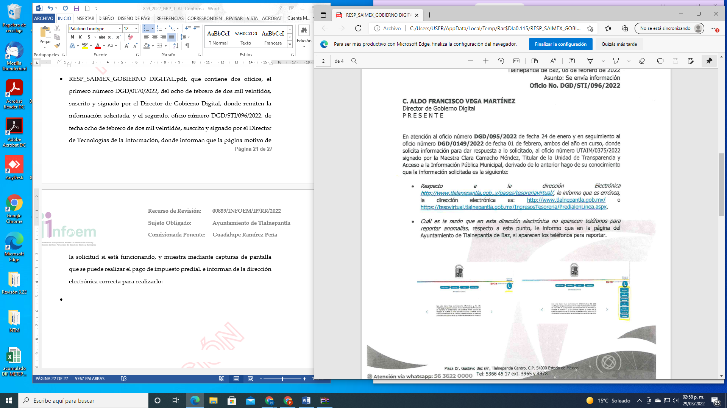

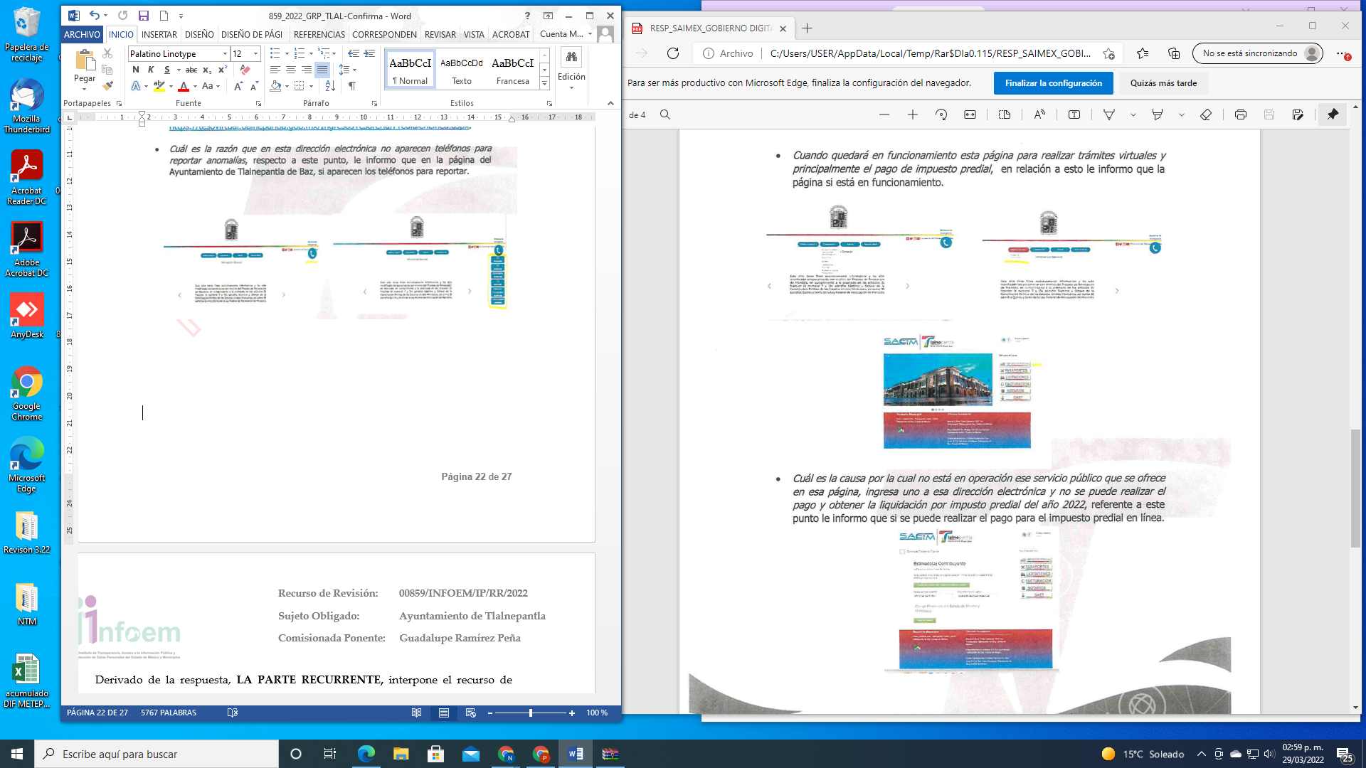

Derivado de la respuesta, la parte RECURRENTE, interpone el recurso de revisión en el que señala como acto impugnado: “LA NEGATIVA A DAR RESPUESTA COMO FUE PLANTEADA, YA QUE SE FORMÓ POR VARIAS PREGUNTAS, Y SE CONDUCEN CON MALA FE Y TEMERIDAD “(sic) y como motivos de inconformidad:“LOS AGRAVIOS QUE OCASIONA ES QUE LA AUTORIDAD NO RESPONDIÓ TODOS LOS PUNTOS. NO DIO RESPUESTA COMO SE PREGUNTARON. Y FINALMENTE DOLOSA Y DE MALA FE DA RESPUESTAS PARA EVADIR. EL DÍA QUE SE REALIZÓ LA CONSULTA, EL SISTEMA NO OPERABA, ASÍ QUE DEBE DEMOSTRAR MEDIANTE PRUEBA PERICIAL TECNICA QUE ESE DÍA ESTABA FUNCIONANDO EL SISTEMA. POR SU PUESTO QUE TENÍAN HABILITADO UN PORTAL PERO EL PAGO DE PREDIO NO, ESE SEGURAMENTE LO ABRIERON DESPUÉS, TODO SE ORIGINO PORQUE SE PUBLICITO EL PAGO PERO REALMENTE NUNCA HABILITARON COMO HACERLO, INCLUSIVE ACTUALMENTE DE FORMA GENERICA PIDEN PARA EL PAGO INTRODUCIR UN NUMERO DE CAPTURA Y LA MAQUINO NO ARROJA LA LIQUIDACIÓN. SOLICIITAMOS SE DE VISTA A LA CONTRALORIA INTERNA, CON LA EVASIÓN DOLOSA DE NEGAR LA INFORMACIÓN” (sic)
En tal sentido, la Unidad de Transparencia del SUJETO OBLIGADO remitió su informe justificado, mediante el cual remite un archivo electrónico que se denomina: “MANIFESTACIONES RR859.zip”, que a su vez contienen tres archivos, como se aprecia a continuación:
- OFICIO MANIFESTACIONES_000084.pdf, oficio número UTAIM/00686/2022, de fecha primero de marzo de dos mil veintidós, suscrito por la Titular de la Unidad de Transparencia y Acceso a la Información Pública Municipal, en el que presenta las manifestaciones, como se muestra a continuación:
- RESP_SAIMEX_000084_RR_00859_TECNOLOGIAS DE LA INFORMACIÓN.pdf, que contiene tres oficios:
- Oficio número DGD/STI/180/2022, del veinticuatro de febrero de dos mil veintidós, mediante el cual el Subdirector de Tecnologías de la Información, informa que solicito a la empresa encargada del Sistema de Administración Catastral y Control de Ingresos Municipales un dictamen técnico, el cual anexa a este escrito.
- El dictamen técnico, de fecha quince de febrero de dos mil veintidós, emitido por el Director General de la Comercializadora, Diseño y Servicios Tecnológicos Distribuidor Autorizado, en el que se destaca:
- Oficio número DGD/SPG/004/2022, del veinticuatro de febrero de dos mil veintidós, suscrito por la Subdirectora de Publicidad Gubernamental, mediante el que remiten el dictamen técnico.
- RESP_SAIMEX_00084_RR_00859_TESORERIA_MUNICIPAL.pdf, oficio número TM/680/2022 de fecha veinticinco de febrero de dos mil veintidós, suscrito por el Tesorero Municipal, en el que señala medularmente:
Documentos que se pusieron a vista de la parte RECURRENTE.
Precisado lo anterior, es de señalar que de las constancias que integran el expediente en que se actúa, se identificaron los siguientes requerimientos:
      - Causa jurídica que hasta el día de hoy 20 de enero de 2022, no está habilitado en el portal electrónico del municipio, el pago en línea y la obtención del formato para el pago del impuesto predial correspondiente al año 2022,
      - Cuál es la razón que al abrir la cuenta del municipio en internet no aparezcan números telefónicos del propio municipio para atención, y
      - La fecha exacta en que quedarán corregidas estas deficiencias.
En este sentido, se advierte que el SUJETO OBLIGADO, dio contestación a través de su área de Tesorería Municipal, en la que señala que: “el portal electrónico del H. Ayuntamiento de Tlalnepantla de Baz, México, se encuentra habilitado para cualquier asunto relacionado con la recepción de contribuciones de los gobernados, el cual podrá acceder a través de la página oficial de este ayuntamiento, apartado Tesorería Virtual y proporciona el link: https://tesovirtual.tlalnepantla.gob.mx/IngresosTesoreria/” (Sic), por ello que este Instituto con el propósito de verificar que la información se encuentra disponible, ingresó en la dirección electrónica, encontrando lo siguiente:
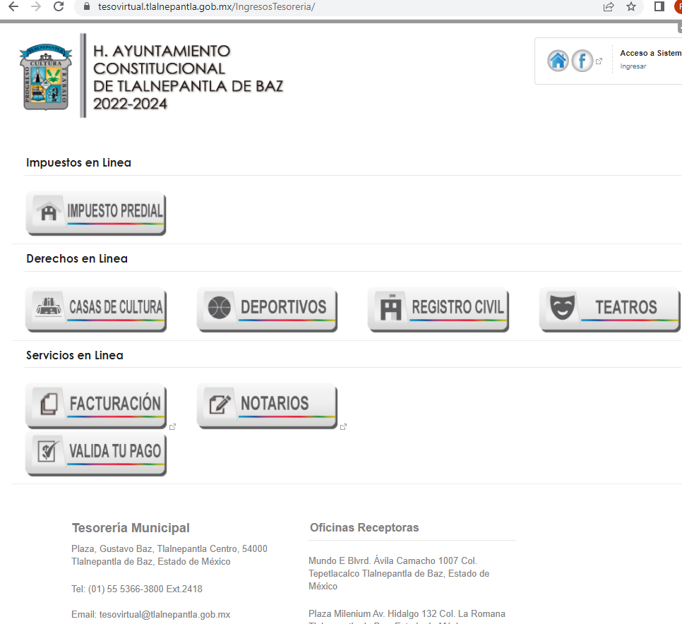

Al ingresar al apartado de IMPUESTO PREDIAL, se muestra lo siguiente:
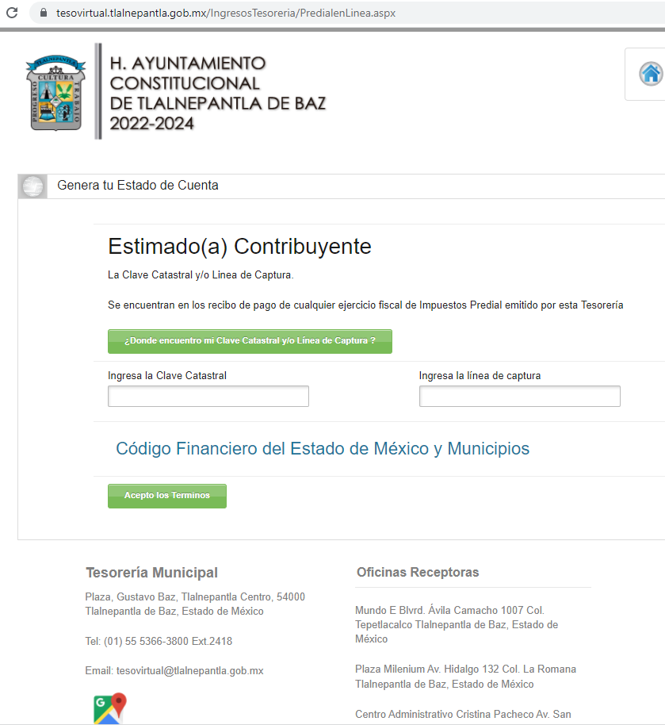
Por otra parte, el Subdirector de Tecnologías de la Información, informa que la página motivo de la solicitud si está funcionando, y muestra mediante capturas de pantalla que se puede realizar el pago de impuesto predial, e informan de la dirección electrónica para realizarlo:

Destacando que en la página de Ayuntamiento de Tlalnepantla de Baz, se encuentra funcionando y que si aparecen los teléfonos para reportar y muestra imágenes para comprobar su dicho, por lo que se ingresó a la página oficial del SUJETO OBLIGADO en el link http://www.tlalnepantla.gob.mx/# como se muestra a continuación:
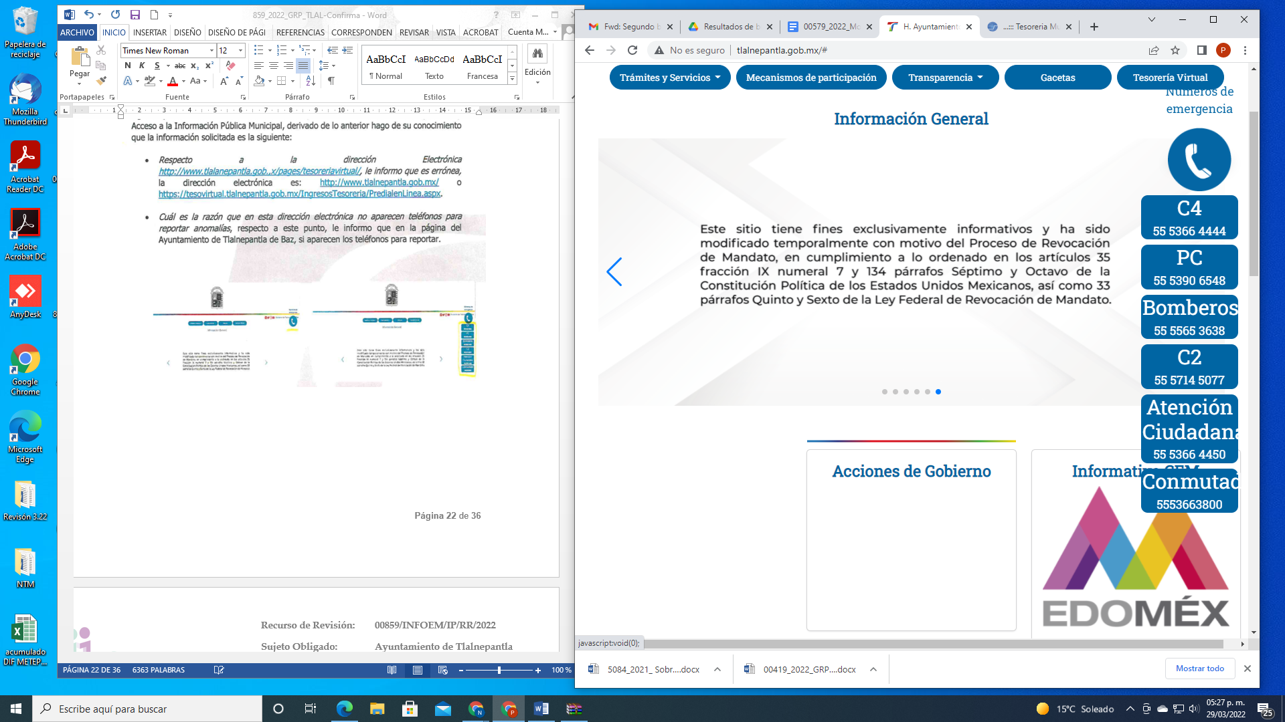

Por lo que se pudo comprobar que la página se encuentra en funcionamiento, que apertura el apartado Impuestos en Línea que a su vez despliega el relacionado con Impuesto Predial, y que en la página principal muestra los teléfonos de emergencias, así lo expuesto, se dio contestación en el siguiente sentido:
SOLICITUD | RESPUESTA
Causa jurídica que hasta el día de hoy 20 de enero de 2022, no está habilitado en el portal electrónico del municipio, el pago en línea y la obtención del formato para el pago del impuesto predial correspondiente al año 2022, | Señala que el portal electrónico de este H. Ayuntamiento de Tlalnepantla de Baz, México, se encuentra habilitado para cualquier asunto relacionado con la recepción de contribuciones de los gobernados, el cual podrá acceder a través de la página oficial de este ayuntamiento, apartado Tesorería Virtual y proporciona el link: https://tesovirtual.tlalnepantla.gob.mx/IngresosTesoreria/
Cuál es la razón que al abrir la cuenta del municipio en internet no aparezcan números telefónicos del propio municipio para atención, y | Informa que en la página de Ayuntamiento de Tlalnepantla de Baz, si aparecen los teléfonos para reportar y muestra imágenes para comprobar su dicho.
La fecha exacta en que quedarán corregidas estas deficiencias. | Informa que si está funcionando.
En este sentido este Instituto procedió a verificar el link proporcionado por el SUJETO OBLIGADO, y como ha quedado evidenciado, se advierte que en efecto muestra la información relacionada con el portal electrónico del municipio en atención al pago de predial, de igual manera, se pudieron visualizar los números telefónicos de atención del SUJETO OBLIGADO.
Por lo antes señalado, se comprueba que el SUJETO OBLIGADO dio contestación a cada una de las interrogantes emitidas por la parte RECURRENTE.
Es pertinente señalar que si bien el SUJETO OBLIGADO no informó la causa jurídica por la cual no estaba habilitado el portal, también lo es que manifestó que si se encontraba habilitado, por lo que se entiende que no existe la causa solicitada, por lo que derivado de esta afirmación, este Organismo Garante no está facultado para manifestarse sobre la veracidad de lo manifestado, pues no existe precepto legal alguno en la Ley de la materia que lo faculte para ello.
Lo anterior se sustenta con lo plasmado en el criterio 31-10 emitido por el entonces Instituto Federal de Acceso a la Información y Protección de Datos (IFAI) ahora Instituto Nacional de Transparencia, Acceso a la Información, y Protección de Datos Personales (INAI), que lleva por rubro y texto los siguientes:
“El Instituto Federal de Acceso a la Información y Protección de Datos no cuenta con facultades para pronunciarse respecto de la veracidad de los documentos proporcionados por los sujetos obligados. El Instituto Federal de Acceso a la Información y Protección de Datos es un órgano de la Administración Pública Federal con autonomía operativa, presupuestaria y de decisión, encargado de promover y difundir el ejercicio del derecho de acceso a la información; resolver sobre la negativa de las solicitudes de acceso a la información; y proteger los datos personales en poder de las dependencias y entidades. Sin embargo, no está facultado para pronunciarse sobre la veracidad de la información proporcionada por las autoridades en respuesta a las solicitudes de información que les presentan los particulares, en virtud de que en los artículos 49 y 50 de la Ley Federal de Transparencia y Acceso a la Información Pública Gubernamental no se prevé una causal que permita al Instituto Federal de Acceso a la Información y Protección de Datos conocer, vía recurso revisión, al respecto.”
Más aún, cuando la respuesta fue proporcionada por los servidores públicos habilitados competentes, esto es el Tesorero Municipal y el Subdirector de Tecnologías de la Información.
Por otra parte, el RECURRENTE señala que: EL DÍA QUE SE REALIZÓ LA CONSULTA, EL SISTEMA NO OPERABA, ASÍ QUE DEBE DEMOSTRAR MEDIANTE PRUEBA PERICIAL TECNICA QUE ESE DÍA ESTABA FUNCIONANDO EL SISTEMA. POR SU PUESTO QUE TENÍAN HABILITADO UN PORTAL PERO EL PAGO DE PREDIO NO, ESE SEGURAMENTE LO ABRIERON DESPUÉS, TODO SE ORIGINO PORQUE SE PUBLICITO EL PAGO PERO REALMENTE NUNCA HABILITARON COMO HACERLO, INCLUSIVE ACTUALMENTE DE FORMA GENERICA PIDEN PARA EL PAGO INTRODUCIR UN NUMERO DE CAPTURA Y LA MAQUINO NO ARROJA LA LIQUIDACIÓN” (Sic), se consideran declaraciones subjetivas aunado a que duda de la veracidad de la respuesta proporcionada y respecto a ello, tal como fue precisado en párrafos anteriores, este Organismo Garante no está facultado para manifestarse respecto de la veracidad de lo proporcionado por el SUJETO OBLIGADO.
En atención a la “PRUEBA PERICIAL TECNICA QUE ESE DÍA ESTABA FUNCIONANDO EL SISTEMA” (Sic) que solicita la parte RECURRENTE constituye un nuevo requerimiento de información, configurándose así lo que se conoce como Plus Petitio, que consiste en una ampliación a su requerimiento informativo, argumentos que no son susceptibles de ser valorados en términos de la fracción VII del Artículo 191 de la Ley de Transparencia y Acceso a la Información Pública del Estado de México y Municipios, el cual señala la improcedencia cuando el Recurrente amplíe su solicitud en el Recurso de Revisión, únicamente respecto de los nuevos contenidos; cuestión que tuvo lugar en el presente caso, pues la parte RECURRENTE formuló nuevos cuestionamientos, en los que solicitó información que no formó parte de su solicitud inicial.

En este tenor, es posible determinar que para el caso que nos ocupa, el argumento formulado como motivos o razones de inconformidad en atención a un nuevo documento, es una ampliación a la solicitud inicial y corresponde a un nuevo requerimiento de información, que no se encuentran relacionados con lo solicitado en un primer momento; por lo que se actualiza el supuesto de improcedencia previsto en el artículo 191 fracción VII de la Ley de Transparencia y Acceso a la Información Pública del Estado de México y Municipios; que prevé que es improcedente el Recurso de Revisión en los que se plantean ampliaciones a las solicitudes iniciales.
En este orden de ideas, una vez formulada su solicitud inicial, los particulares no pueden modificarla o ampliarla a través de posteriores promociones o en el momento de ingresar su recurso de revisión; por tanto, la materia de las solicitudes de información se circunscribe a que se permita el acceso a los documentos inicialmente solicitados y en su caso a los aclarados o corregidos.
Robustece lo anterior lo plasmado en el criterio número 27/10 emitido por el entonces Instituto Federal de Acceso a la Información y Protección de Datos (IFAI) ahora Instituto Nacional de Transparencia, Acceso a la Información y Protección de Datos Personales (INAI), que lleva por rubro y texto lo que a continuación se transcribe:
“Es improcedente ampliar las solicitudes de acceso a información pública o datos personales, a través de la interposición del recurso de revisión. En aquellos casos en los que los recurrentes amplíen los alcances de su solicitud de información o acceso a datos personales a través de su recurso de revisión, esta ampliación no podrá constituir materia del procedimiento a sustanciarse por el Instituto Federal de Acceso a la Información y Protección de Datos. Lo anterior, sin perjuicio de que los recurrentes puedan ejercer su derecho a realizar una nueva solicitud en términos de la Ley de la materia.”
Sin embargo, es pertinente informar que el SUJETO OBLIGADO, bajo el principio de máxima publicidad, envía en el informe justificado, envía un dictamen técnico emitido por el Director General de la Comercializadora, Diseño y Servicios Tecnológicos Distribuidor Autorizado, el cual no se analiza toda vez que no es parte de la solicitud primigenia.

No se omite mencionar, que se dejan a salvo los derechos de LA PARTE RECURRENTE, para que, formule una nueva solicitud de información al SUJETO OBLIGADO, en el que requiera la información solicitada en el Recurso de Revisión; ello, siempre y cuando así atienda a sus intereses.
Así, con fundamento en lo prescrito en los artículos 5 párrafos trigésimo, trigésimo primero y trigésimo segundo de la Constitución Política del Estado Libre y Soberano de México; 2, fracción II; 29, 36 fracciones I y II; 176, 178, 179, fracción I, 181, 185 de la Ley de Transparencia y Acceso a la Información Pública del Estado de México y Municipios, este Pleno:
III. R E S U E L V E
Primero. Resultan Infundados los motivos de inconformidad hechos valer por la parte RECURRENTE en el recurso de revisión 00859/INFOEM/IP/RR/2022, por lo que, en términos del Considerando Cuarto de la presente resolución, se CONFIRMA la respuesta del SUJETO OBLIGADO.
Segundo. Notifíquese, vía SAIMEX, al Titular de la Unidad de Transparencia del SUJETO OBLIGADO la presente resolución, para su conocimiento.
Tercero. Notifíquese, vía SAIMEX, a la parte RECURRENTE la presente resolución, así como, que de conformidad con lo establecido en el artículo 196 de la Ley de Transparencia y Acceso a la Información Pública del Estado de México y Municipios, en caso de que considere que le causa algún perjuicio podrá impugnarla vía Juicio de Amparo en los términos de las leyes aplicables.
ASÍ LO RESUELVE, POR UNANIMIDAD DE VOTOS, EL PLENO DEL INSTITUTO DE TRANSPARENCIA, ACCESO A LA INFORMACIÓN PÚBLICA Y PROTECCIÓN DE DATOS PERSONALES DEL ESTADO DE MÉXICO Y MUNICIPIOS, CONFORMADO POR LOS COMISIONADOS JOSÉ MARTÍNEZ VILCHIS, MARÍA DEL ROSARIO MEJÍA AYALA, SHARON CRISTINA MORALES MARTÍNEZ, LUIS GUSTAVO PARRA NORIEGA Y GUADALUPE RAMÍREZ PEÑA; EN LA DÉCIMA TERCERA SESIÓN ORDINARIA CELEBRADA EL SIETE ABRIL DEL DOS MIL VEINTIDÓS, ANTE EL SECRETARIO TÉCNICO DEL PLENO, ALEXIS TAPIA RAMÍREZ.

Artículo 92. Los sujetos obligados deberán poner a disposición del público de manera permanente y actualizada de forma sencilla, precisa y entendible, en los respectivos medios electrónicos, de acuerdo con sus facultades, atribuciones, funciones u objeto social, según corresponda, la información, por lo menos, de los temas, documentos y políticas que a continuación se señalan: (…)
“Artículo 3. Para los efectos de la presente Ley se entenderá por: (…) XXII. Información de interés público: Se refiere a la información que resulta relevante o beneficiosa para la sociedad y no simplemente de interés individual, cuya divulgación resulta útil para que el público comprenda las actividades que llevan a cabo los sujetos obligados…”

